（选修3-1）
第三部分 磁场
专题3.21 组合场问题（基础篇）
一．选择题
1.（2019黑龙江大庆三模）研究表明，蜜蜂是依靠蜂房、采蜜地点和太阳三个点来定位的，蜜蜂飞行时就是根据这三个位置关系呈8字型运动来告诉同伴蜜源的方位．某兴趣小组用带电粒子在如图所示的电场和磁场中模拟蜜蜂的8字形运动，即在y＞0的空间中和y＜0的空间内同时存在着大小相等，方向相反的匀强电场，上、下电场以x轴为分界线，在y轴左侧和图中竖直虚线MN右侧均无电场，但有方向垂直纸面向里、和向外的匀强磁场，MN与y轴的距离为2d．一重力不计的负电荷从y轴上的P（0，d）点以沿x轴正方向的初速度v₀开始运动，经过一段时间后，电子又以相同的速度回到P点，则下列说法正确的是（ ）
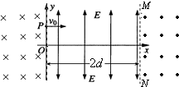
A. 电场与磁场的比值为v₀. B. 电场与磁场的比值为2v₀.
C. 带电粒子运动一个周期的时间为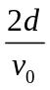+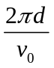 D. 带电粒子运动一个周期的时间为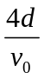+
【参考答案】BD
【名师解析】粒子在电场中做类似平抛运动，根据类似平抛运动的分运动公式，有：d=v₀t₁，d=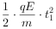，粒子在磁场中做匀速圆周运动，有：R=
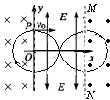
结合几何关系，有：R=d，联立解得：E/B=2v₀.选项A错误，B正确；带电粒子在电场中运动时间为：4t₁=；带电粒子在匀强磁场中做匀速圆周运动的轨迹是两个半圆，故运动时间：t₂=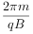；带电粒子运动一个周期的时间为：t=4t₁+ t₂=+，故选项C错误，D正确。
2．（2018广州一模）如图，正方形abcd中△abd区域内存在方向垂直纸面向里的匀强磁场，△bcd区域内有方向平行bc的匀强电场（图中未画出）。一带电粒子从d点沿da方向射入磁场，随后经过bd的中点e进入电场，接着从b点射出电场。不计粒子的重力。则（ ）
A．粒子带负电 B．电场的方向是由b指向c
C．粒子在b点和d点的动能相等 D．粒子在磁场、电场中运动的时间之比为p∶2
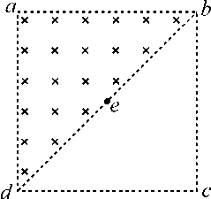
【参考答案】．ABD
【名师解析】根据题述，带电粒子从d点沿da方向射入磁场，随后经过bd的中点e进入电场，由左手定则可判断出粒子带负电，选项A正确；根据粒子经过bd的中点e进入电场，接着从b点射出电场，可知粒子所受电场力方向为由c指向b，电场的方向是由b指向c，选项B正确；带电粒子在匀强磁场中运动，洛伦兹力不做功，在匀强电场中运动，电场力做功，根据动能定理，粒子在b点的动能大于在d点的动能，选项C错误；画出带电粒子在匀强磁场和匀强电场中的运动轨迹如图所示.。设正方形abcd的边长为L，带电粒子在磁场中运动的轨迹半径R=L/2，在匀强磁场中运动的速度为v，在匀强磁场中运动的轨迹所对的圆心角为θ=π/2，在匀强磁场中运动的时间t₁=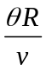=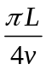；粒子在匀强电场中的运动可分解为沿垂直电场方向的匀速直线运动和沿电场方向的初速度为零的匀加速直线运动，由L/2=vt₂，解得在匀强电场中运动时间t₂=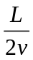，粒子在磁场、电场中运动的时间之比为t₁ ∶t₂=∶=∶2，选项D正确。
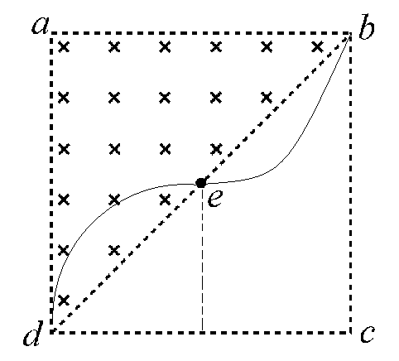
3．如图所示，在x轴的上方有沿y轴负方向的匀强电场，电场强度为E，在x轴的下方等腰三角形CDy区域内有垂直于xOy平面由内向外的匀强磁场，磁感应强度为B，其中C，D在x轴上，它们到原点O的距离均为a， 。现将一质量为m，带电量为q的带正电粒子，从y轴上的P点由静止释放，设P点到O点的距离为h，不计重力作用与空气阻力的影响。，下列说法正确的是（ ）
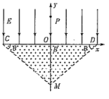
A. 若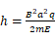 ，则粒子垂直Cy射出磁场 B. 若，则粒子平行于x轴射出磁场
C. 若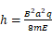 ，则粒子垂直Cy射出磁场 D. 若，则粒子平行于x轴射出磁场
【参考答案】AD
【名师解析】．若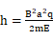 ，则在电场中，由动能定理得： qEh= mv²；在磁场中，有qvB=m 联立解得：r=a，如图，根据几何知识可知粒子垂直Cy射出磁场，故A正确，B错误．若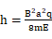，与上题同理可得：r=a，则根据几何知识可知粒子平行于x轴射出磁场，故C错误，D正确．
点睛：带电粒子先经过电场加速，再进入磁场做匀速圆周运动，由动能定理求出加速获得的速度，由牛顿第二定律求出在磁场中圆周运动的轨迹半径，可结合几何知识判断粒子射出磁场的方向．
4．（2016洛阳一模）如图4所示，一个静止的质量为m、带电荷量为q的粒子(不计重力)，经电压U加速后垂直进入磁感应强度为B的匀强磁感中，粒子打至P点，设OP＝x，能够正确反应x与U之间的函数关系的是 ( )
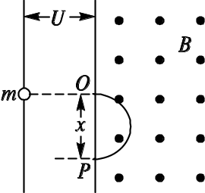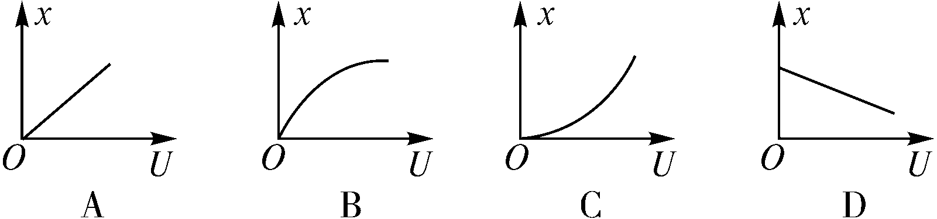
图4
【参考答案】．B
【命题意图】本题考查了动能定理、带电粒子在匀强磁场中的匀速圆周运动及其相关的知识点。
【解题思路】带电粒子经电压U加速，由动能定理，qU=mv²，垂直进入磁感应强度为B的匀强磁感中，洛伦兹力提供向心力，qvB=m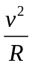 ，而R=x/2,联立解得：x=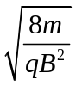 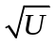 。由此可知能够正确反应x与U之间的函数关系的是图象B。
【技巧点拨】解答判断两个物理量之间关系图象类问题，一般需要根据题述情景，运用相关物理知识，列出与情景、过程相关的方程，联立解得函数关系式，由此判断出题给的那个关系图象与之符合。
二．计算题
1．（3分）（2019广东深圳中学模拟）如图甲所示，以O为坐标原点建立坐标系，等边三角形OMN内部存在垂直纸面向里的匀强磁场，三角形外侧有沿x轴负方向的匀强电场。现有一质量m＝1×10^{﹣18}kg，电荷量q＝+1×10^{﹣15}C的带电粒子从坐标为（0，﹣0.5m）的Q点，以某一初速度v₀沿某一方向入射，从x轴上的P点（1.0m，0）以v＝200m/s的速度垂直x轴进入三角形区域。同时，将电场换成垂直纸面向外的匀强磁场（如图乙所示），两磁场的磁感应强度大小相等。已知三角形的边长L＝4m，带电粒子的重力不计。求：
（1）匀强电场的电场强度大小及带电粒子的初速度大小；
（2）若两磁场的磁感应强度大小B＝0.2T，求该粒子在乙图中运动一个周期的时间；
（3）乙图中若粒子能再次回到P点，则匀强磁场的磁感应强度大小应满足什么条件。
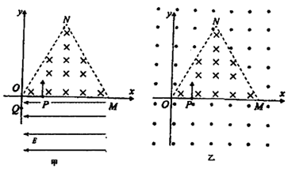
【思路分析】（1）应用运动的合成与分解应用运动学公式与牛顿第二定律可以求出微粒的初速度与电场强度。
（2）微粒在磁场中做圆周运动，洛伦兹力提供向心力，应用牛顿第二定律求出微粒的轨道半径，然后根据周期公式求出微粒做圆周运动的周期。
（3）根据题意作出微粒的运动轨迹，然后求出磁感应强度需要满足的条件。
【名师解析】（1）在匀强电场中，对微粒受力分析，根据牛顿运动定律可知，
OP＝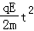
OQ＝vt
v_{x}＝
v₀＝
解得E＝320V/m，v₀＝200m/s
（2）粒子在两磁场中均做匀速圆周运动，所以
qvB＝m解得r＝＝1m
T＝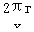解得T＝＝3.14×10^{﹣2}s
粒子的运动轨迹如图所示，
所以一个周期时间：t＝2T＝6.28×10^{﹣2}s
（3）粒子的运动轨迹如图所示
由对称性可知，要想粒子能回到P点，
则粒子运动的半径应满足r（2n+1）＝OP（n＝0，1，2，3，……）
且r＝，所以B＝（0.4n+0.2），（n＝0，1，2，3，……）
答：（1）匀强电场的电场强度大小为320V/m，带电微粒的初速度大小为200 m/s；
（2）若两磁场的磁感应强度大小B＝0.2T，该微粒在乙图中运动一个周期的时间为3.14×10^{﹣2}s；
（3）乙图中若微粒能再次回到P点，则两匀强磁场的磁感应强度大小应满足的条件是：B＝（0.4n+0.2）T n＝0、1、2……。
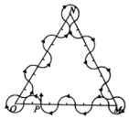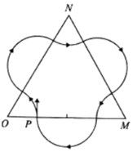
2. (16分) （2018江苏扬州期末）在如图所示的坐标系内，PQ是垂直于x轴的分界线，PQ左侧的等腰直角三角形区域内分布着匀强磁场，磁感应强度为B，方向垂直纸面向里，AC边有一挡板可吸收电子，AC长为d.PQ右侧为偏转电场，两极板长度为d，间距为d.电场右侧的x轴上有足够长的荧光屏．现有速率不同的电子在纸面内从坐标原点O沿y轴正方向射入磁场，电子能打在荧光屏上的最远处为M点，M到下极板右端的距离为d，电子电荷量为e，质量为m，不考虑电子间的相互作用以及偏转电场边缘效应，求：
(1) 电子通过磁场区域的时间t；
(2) 偏转电场的电压U；
(3) 电子至少以多大速率从O点射出时才能打到荧光屏上．
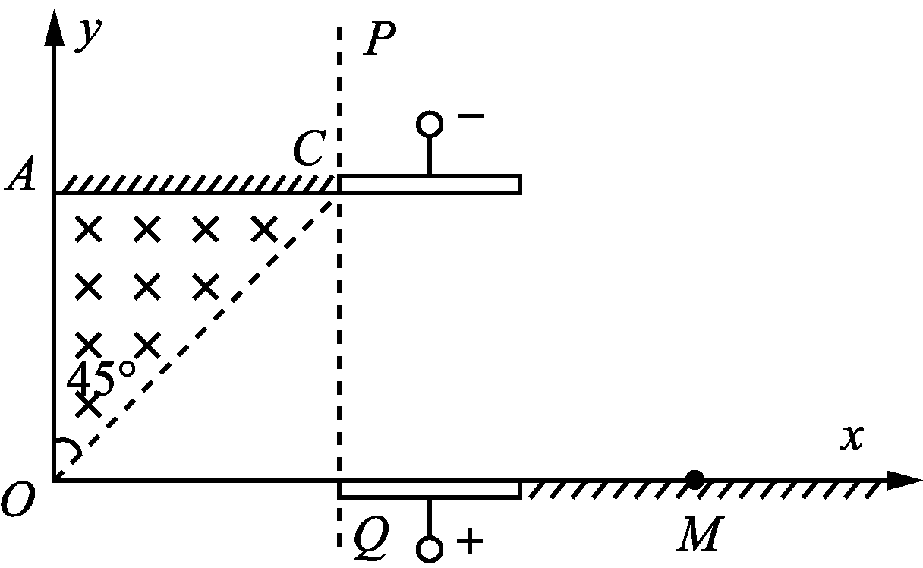
【名师解析】. (1) 电子在磁场区域运动周期为
T＝(2分)
通过磁场区域的时间为t₁＝T＝. (2分)
(2) 由几何知识得r＝d，又r＝
解得v＝(2分)
通过电场的时间t₂＝，代入数据解得t₂＝(2分)
电子离开电场后做匀速直线运动到达M点
＝＝，又y₁＋y₂＝d
解得y₁＝d(2分)
故t＝d
代入数据解得U＝.(2分)
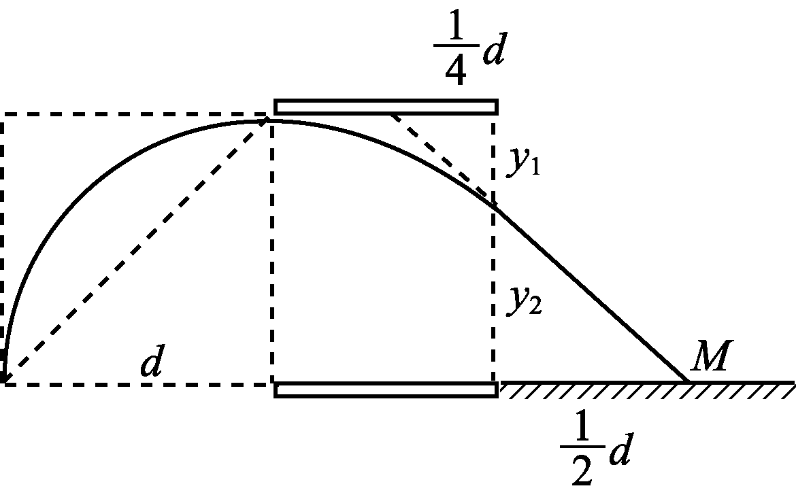
(3) 电子恰好打在下极板右边缘
磁场中r′＝
电场中水平方向d＝v′t
竖直方向r′＝t²
由上述三式代入数据解得v′＝.(4分)
3.（2017北京海淀二模）（16分）如图所示，真空玻璃管内，加热的阴极K发出的电子（初速度可忽略不计）经阳极A与阴极K之间的电压U₁形成的加速电场加速后，从阳极A的小孔射出，由水平放置的平行正对偏转极板M、N的左端中点以平行于极板的方向射入两极板之间的区域。若M、N两极板间无电压，电子将沿水平直线打在荧光屏上的O点；若在M、N两极板间加电压U₂，形成平行纸面的偏转电场，则电子将打在荧光屏上的P点；若在M、N极板间加电压U₂的同时，再加方向垂直纸面的匀强磁场，则电子将能重新打在荧光屏上的O点。已知电子质量为m，电荷量为e，M、N两极板长均为L₁、两极板间距离为d，极板右端到荧光屏的距离为L₂。
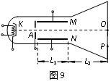
（1）忽略电子所受重力及它们之间的相互作用力，求：
①电子从阳极A小孔射出时速度v₀的大小；
②电子重新打在荧光屏上O点时，所加匀强磁场的磁感应强度B的大小。
（2）在解决一些实际问题时，为了简化问题，常忽略一些影响相对较小的量，这对最终的计算结果并没有太大的影响，因此这种处理是合理的。如在计算电子打在荧光屏上的位置时，对于电子离开M、N板间的偏转电场后运动到荧光屏的过程，可以忽略电子所受的重力。请利用下列数据分析说明为什么这样处理是合理的。已知U₂=2.0×10²V，d=4.0×10⁻²m，m=9.1×10⁻³¹kg，e=1.6×10⁻¹⁹C，L₁=5.0×10⁻²m，L₂=0.10m，重力加速度g=10m/s²。
【名师解析】（1）① 对于电子在加速电场中的加速过程，根据动能定理有
eU₁=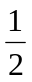mv₀²………………………………（3分）
解得 v₀=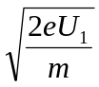………………………………（1分）
② 加磁场后，电子沿水平方向以v₀做匀速直线运动，所受合力为零………………（2分）
即eU₂/d=ev₀B………………………（2分）
解得 B=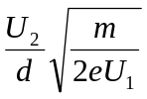……………………………（2分）
（2）电子通过偏转电场的时间t₁=L₁/v₀……………（1分）
电子离开偏转电场时沿垂直偏转极板方向的速度分量v_{y}=a_{y}t₁=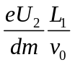…………（2分）
电子离开偏转电场到荧光屏的运动时间 t₂=L₂/v₀…………………………………（1分）
若不计重力，电子离开偏转电场到荧光屏的过程中，沿垂直偏转极板方向的位移
y₁=v_{y}t₂=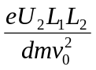………………………………（1分）
若考虑到重力的作用，则电子离开偏转电场到荧光屏的过程中，沿垂直偏转极板方向的位移 y₂=v_{y}t₂+gt₂²=+g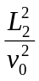…（1分）
由于重力影响，电子离开偏转电场到荧光屏的过程中，沿垂直偏转极板方向位移增加量为 Δy=y₂-y₁=g
由于重力的影响，电子离开偏转电场到荧光屏的过程中，沿垂直偏转极板方向位移的增加量与忽略电子所受重力时的位移的比值
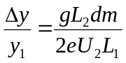≈10⁻¹⁴…………………………………（1分）
即重力对电子打在荧光屏上的位置影响非常小，所以计算电子偏转量时可以忽略电子所受的重力。

